3.5. Заполнение бланка ответов № 2
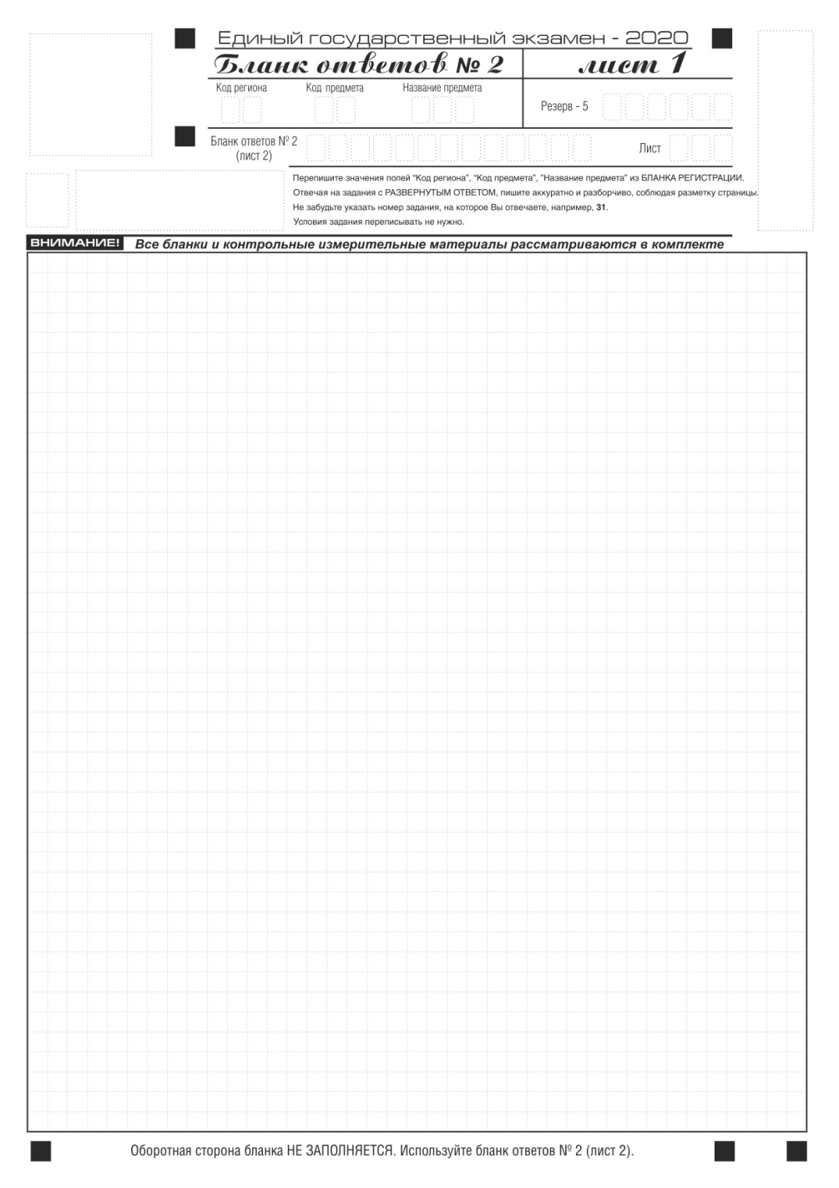
Рис. 10. Бланк ответов № 2 (лист 1)
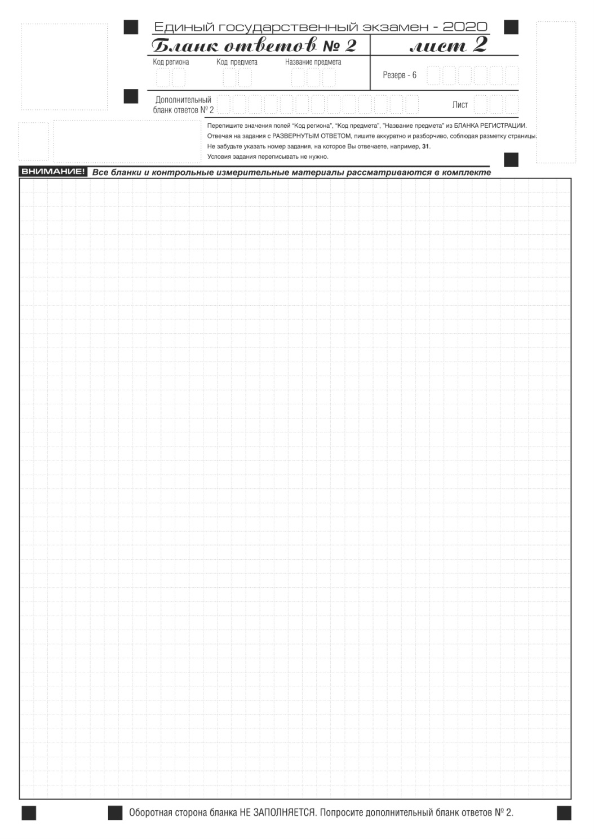
Рис. 11. Бланк ответов № 2 (лист 2)

Односторонний бланк ответов № 2 (лист 1 и лист 2) предназначен для записи ответов на задания с развернутым ответом (строго в соответствии с требованиями инструкции к КИМ и к отдельным заданиям КИМ). Диакритические знаки должны использоваться участником экзамена при записи развернутых ответов в соответствии с правилами орфографии. Записи в лист 1 и лист 2 бланка ответов № 2 делаются в соответствующей последовательности: сначала в лист 1, затем – в лист 2 и только на лицевой стороне, оборотная сторона листов бланка ответов № 2 НЕ ЗАПОЛНЯЕТСЯ!!!
При недостатке места для ответов на одностороннем бланке ответов № 2 (лист 1 и лист 2) участник экзамена должен попросить односторонний дополнительный бланк ответов № 2. В случае заполнения дополнительного бланка ответов № 2 при незаполненных листах основного одностороннего бланка ответов № 2, ответы, внесенные в дополнительный бланк ответов № 2, оцениваться не будут.
Запрещается делать какие-либо записи и пометки, не относящиеся к ответам на задания, в том числе содержащие информацию о персональных данных участника экзамена.
Информация для заполнения полей верхней части бланка ответов № 2 («Код региона», «Код предмета» и «Название предмета») заполняется автоматически и соответствует информации, внесенной в бланк регистрации и бланк ответов № 1. В лист 1 бланка ответов № 2 автоматически вносится цифровое значение горизонтального штрихкода листа 2 бланка ответов № 2. Поле «Резерв-5» не заполняется. (При проведении ЕГЭ в ППЭ с использованием ЭМ на бумажных носителях поле «Код региона» заполняется участником экзамена. Автоматически заполняются только поля «Код предмета», «Название предмета», «Дата проведения ЕГЭ»).
Поле «Дополнительный бланк ответов № 2» в листе 2 бланка ответов № 2 заполняет организатор в аудитории только при выдаче дополнительного бланка ответов № 2, вписывая в это поле цифровое значение штрихкода дополнительного бланка ответов № 2 (расположенное под штрихкодом бланка), который выдается участнику экзамена. Если дополнительный бланк ответов № 2 не выдавался, то поле «Дополнительный бланк ответов № 2» остается пустым. Поле «Резерв-6» не заполняется. Если область ответов бланка ответов № 2 (лист 1 и лист 2) и дополнительных бланков ответов № 2 содержит незаполненные области, то организаторы погашают их следующим образом: «Z».
Как правило, данный знак «Z» свидетельствует о завершении выполнения участником экзамена заданий КИМ, ответы на которые оформляются на бланках ответов на задания с развернутыми ответами или на дополнительных бланках ответов № 2 (при их использовании), а также свидетельствует о том, что данный участник экзамена свою экзаменационную работу завершил и более не будет возвращаться к оформлению своих ответов на соответствующих бланках (продолжению оформления ответов). Указанный знак проставляется на последнем листе соответствующего бланка ответов.
Например, участник экзамена выполнил все задания с развернутым ответом (или посильные ему задания), оформил ответы на задания с развернутым ответом на бланке ответов № 2 (лист 1) и бланке ответов № 2 (лист 2), дополнительные бланки ответов не запрашивал и соответственно не использовал их, таким образом, знак «Z» ставится на бланке ответов № 2 (лист 2) в области указанного бланка, оставшейся незаполненной участником экзамена. Знак «Z» в данном случае на бланке ответов № 2 (лист 1) не ставится, даже если на бланке ответов № 2 (лист 1) имеется небольшая незаполненная область.

3.6. Заполнение бланков ответов № 2 по китайскому языку
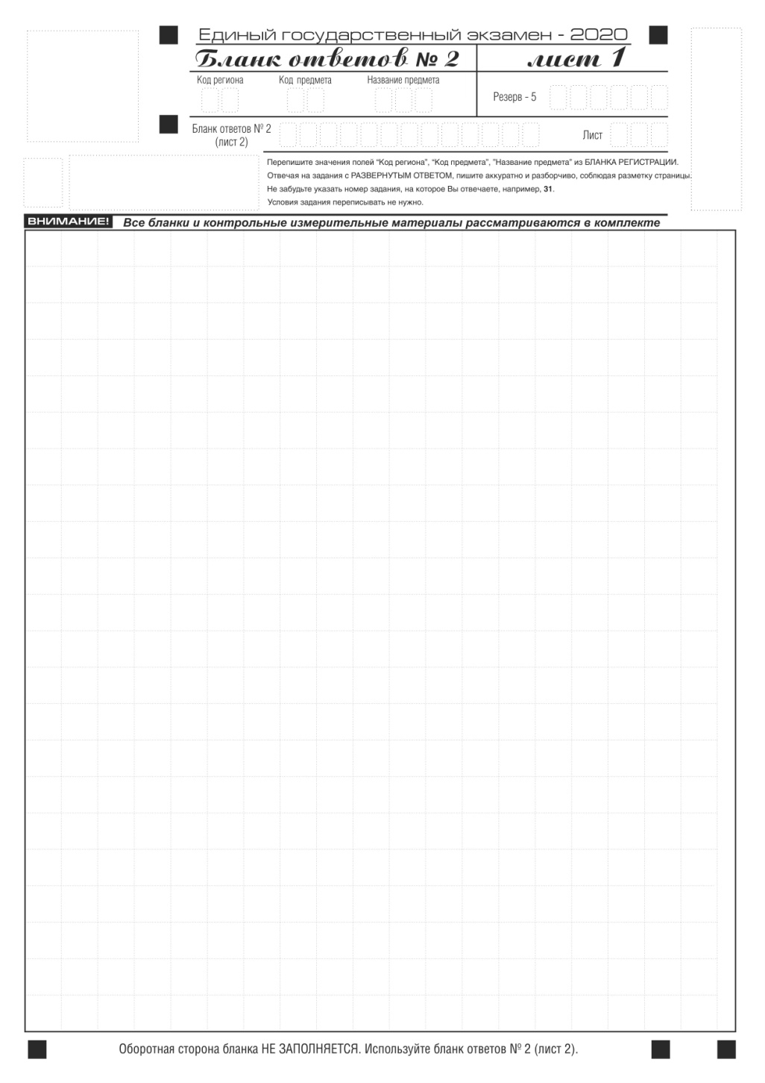
Рис. 12. Бланк ответов № 2 по китайскому языку (лист 1)
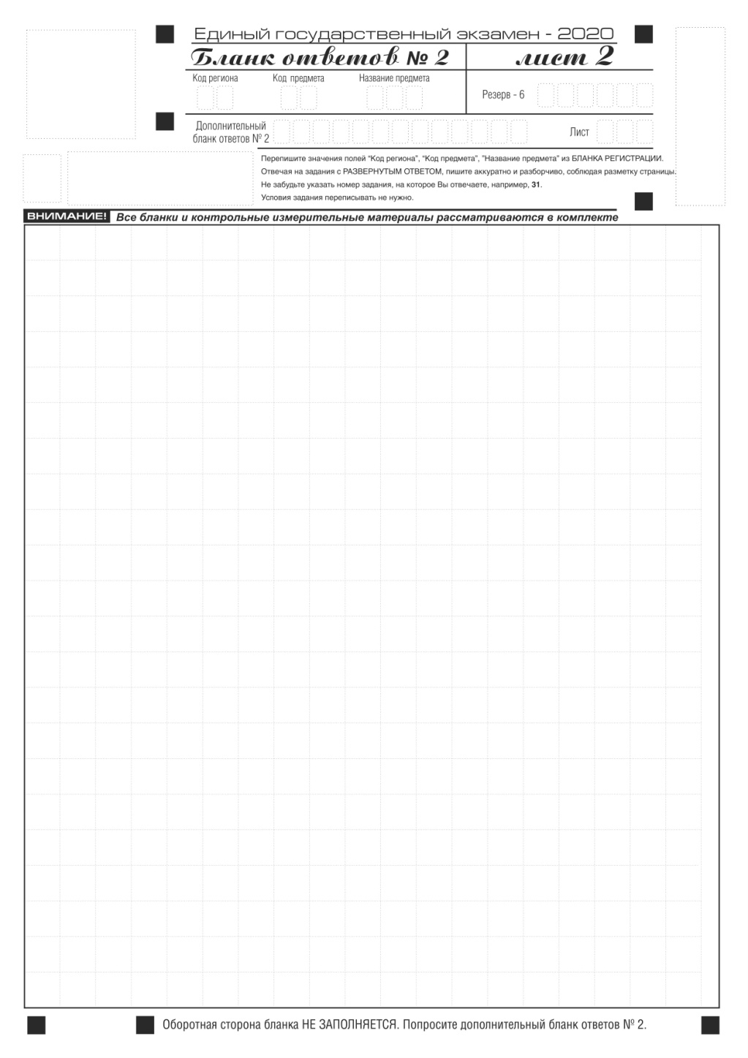
Рис.13. Бланк ответов № 2 по китайскому языку (лист 2)

Односторонний бланк ответов № 2 (лист 1 и лист 2) предназначен для записи ответов на задания с развернутым ответом по китайскому языку (строго в соответствии с требованиями инструкции к КИМ и к отдельным заданиям КИМ). Каждый иероглифический знак и каждый знак препинания следует писать внутри отдельной клетки области ответов бланка ответов № 2 (дополнительного бланка ответов № 2) (рис. 14).

Рис.14. Образец написания иероглифических знаков

Записи в лист 1 и лист 2 бланка ответов № 2 делаются в соответствующей последовательности: сначала в лист 1, затем – в лист 2 и только на лицевой стороне, оборотная сторона листов бланка ответов № 2 НЕ ЗАПОЛНЯЕТСЯ!!!
При недостатке места для ответов на одностороннем бланке ответов № 2 (лист 1 и лист 2) участник экзамена должен попросить односторонний дополнительный бланк ответов № 2. В случае заполнения дополнительного бланка ответов № 2 при незаполненных листах основного одностороннего бланка ответов № 2, ответы, внесенные в дополнительный бланк ответов № 2, оцениваться не будут.
Запрещается делать какие-либо записи и пометки, не относящиеся к ответам на задания, в том числе содержащие информацию о персональных данных участника экзамена. При наличии записей и пометок ответы, внесенные в бланки, не проверяются.
Информация для заполнения полей верхней части бланка ответов № 2 («Код региона», «Код предмета» и «Название предмета») заполняется автоматически и соответствует информации, внесенной в бланк регистрации и бланк ответов № 1. В лист 1 бланка ответов № 2 автоматически вносится цифровое значение горизонтального штрихкода листа 2 бланка ответов № 2. Поле «Резерв-5» не заполняется.
(При проведении ЕГЭ в ППЭ с использованием ЭМ на бумажных носителях поле «Код региона» заполняется участником экзамена. Автоматически заполняются только поля «Код предмета», «Название предмета», «Дата проведения ЕГЭ»).
Поле «Дополнительный бланк ответов № 2» в листе 2 бланка ответов № 2 заполняет организатор в аудитории только при выдаче дополнительного бланка ответов № 2, вписывая в это поле цифровое значение штрихкода дополнительного бланка ответов № 2 (расположенное под шрихкодом бланка), который выдается участнику экзамена. Поле «Резерв-6» не заполняется.
Если область ответов бланка ответов № 2 (лист 1 и лист 2) и дополнительных бланков ответов № 2 содержит незаполненные области, то организаторы погашают их следующим образом: «Z».

3.7. Заполнение дополнительного бланка ответов № 2
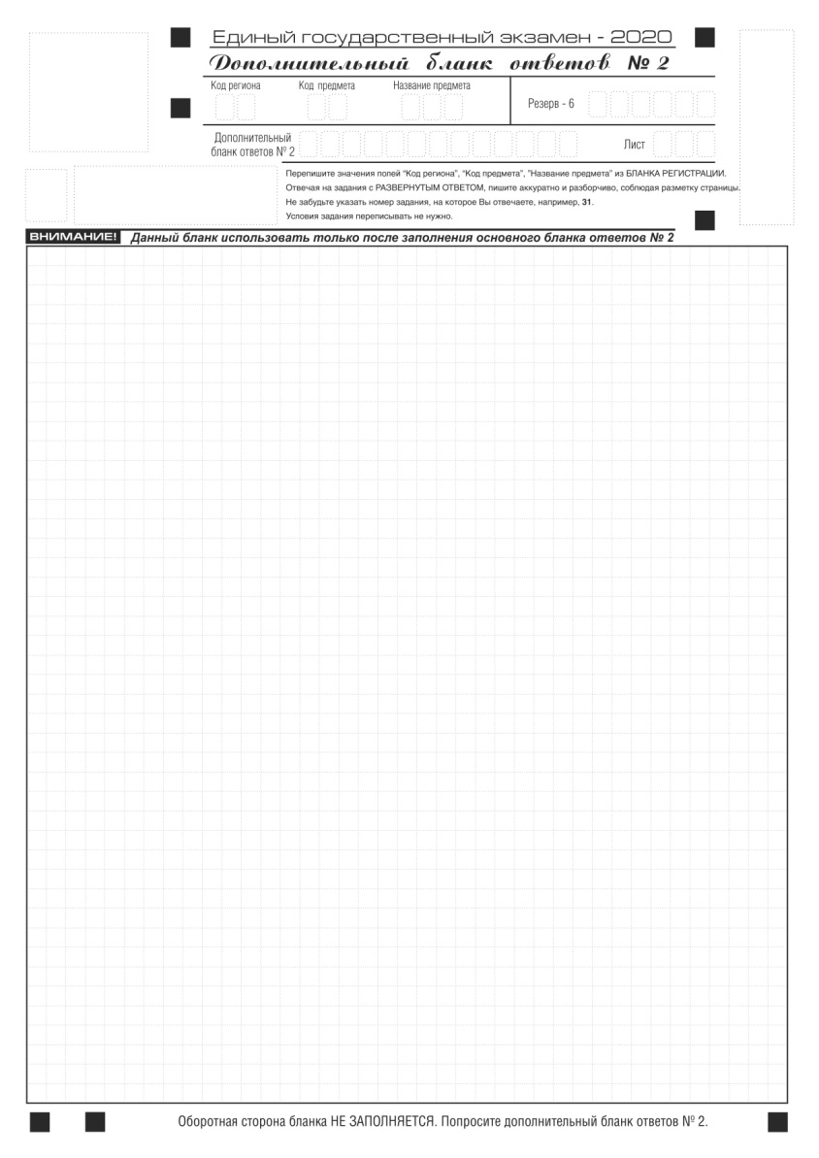

Рис. 15. Дополнительный бланк ответов № 2

Дополнительный бланк ответов № 2 выдается организатором в аудитории по требованию участника экзамена в случае недостаточного количества места для записи развернутых ответов.
Запрещается делать какие-либо записи и пометки, не относящиеся к ответам на задания, в том числе содержащие информацию о персональных данных участника экзамена. При наличии записей и пометок ответы, внесенные в бланки, не проверяются.
Информация для заполнения полей верхней части бланка («Код региона», «Код предмета» и «Название предмета») должна полностью соответствовать информации бланка ответов № 2.
Поле «Код региона» заполняется автоматически за исключением проведения ЕГЭ в ППЭ с использованием ЭМ на бумажных носителях.
Поле «Дополнительный бланк ответов № 2» заполняется организатором в аудитории только при выдаче следующего дополнительного бланка ответов № 2, если участнику экзамена не хватило места на ранее выданных дополнительных бланках ответов № 2. В этом случае организатор в аудитории вносит в это поле цифровое значение штрихкода следующего дополнительного бланка ответов № 2 (расположенное под штрихкодом бланка), который выдает участнику экзамена для заполнения. Если дополнительный бланк ответов № 2 не выдавался, то поле «Дополнительный бланк ответов № 2» остается пустым.
В поле «Лист» организатор в аудитории при выдаче дополнительного бланка ответов № 2 вносит порядковый номер листа работы участника экзамена, начиная с цифры 3. Поле «Резерв-6» не заполняется.
Ответы, внесенные в каждый следующий дополнительный бланк ответов № 2, оцениваются только в случае заполненного предыдущего дополнительного бланка ответов № 2, листа 1 и листа 2 бланка ответов № 2.
Если односторонний дополнительный бланк ответов № 2 содержит незаполненные области (за исключением регистрационных полей), то организаторы погашают их следующим образом: «Z» только на лицевой стороне одностороннего бланка. Информация по порядку погашения незаполненных областей бланков ответов представлена на стр. 23 настоящих Правил.

3.8. Заполнение дополнительного бланка ответов № 2 по китайскому языку

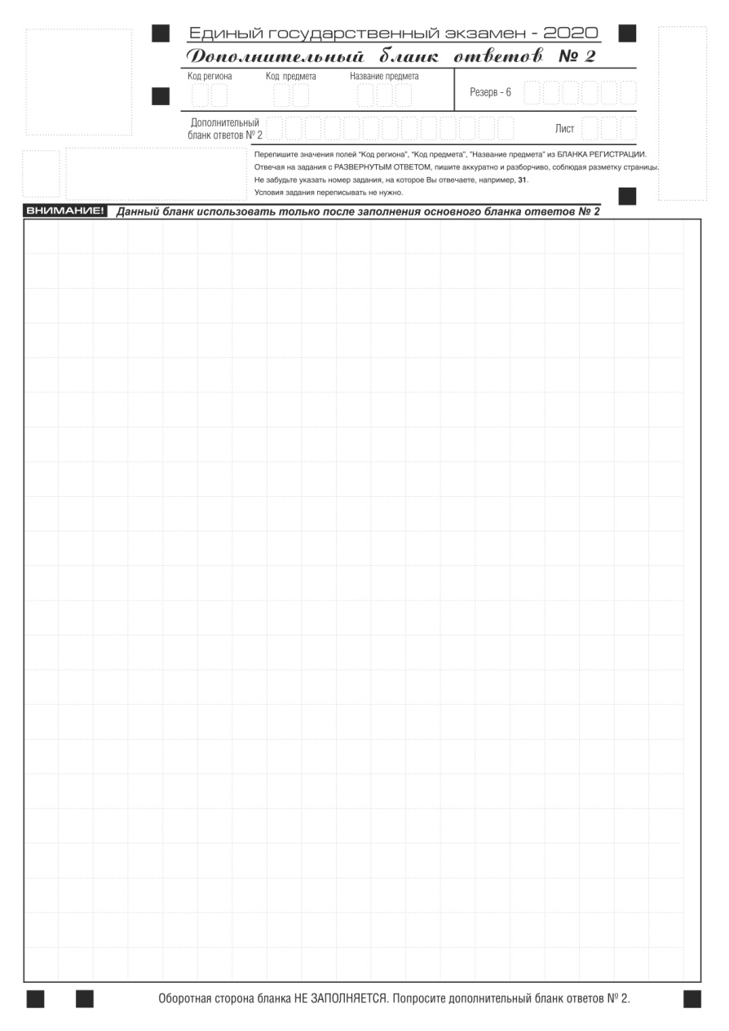

Рис. 16. Дополнительный бланк ответов № 2 по китайскому языку

Дополнительный бланк ответов № 2 по китайскому языку выдается организатором в аудитории по требованию участника экзамена в случае недостаточного количества места для записи развернутых ответов.
Запрещается делать какие-либо записи и пометки, не относящиеся к ответам на задания, в том числе содержащие информацию о персональных данных участника экзамена.
Информация для заполнения полей верхней части бланка («Код региона», «Код предмета» и «Название предмета») заполняется автоматически и должна полностью соответствовать информации бланка ответов № 2.
(При проведении ЕГЭ в ППЭ с использованием ЭМ на бумажных носителях заполняется поле «Код региона», «Код предмета», «Название предмета»).
Поле «Дополнительный бланк ответов № 2» заполняется организатором в аудитории только при выдаче следующего дополнительного бланка ответов № 2, если участнику экзамена не хватило места на ранее выданных дополнительных бланках ответов № 2. В этом случае организатор в аудитории вносит в это поле цифровое значение штрихкода следующего дополнительного бланка ответов № 2 (расположенное под штрихкодом бланка), который выдает участнику экзамена для заполнения. Если дополнительный бланк ответов № 2 не выдавался, то поле «Дополнительный бланк ответов № 2» остается пустым.
В поле «Лист» организатор в аудитории при выдаче дополнительного бланка ответов № 2 вносит порядковый номер листа работы участника экзамена, начиная с цифры 3. Поле «Резерв-6» не заполняется.
Ответы, внесенные в каждый следующий дополнительный бланк ответов № 2, оцениваются только в случае полностью заполненного предыдущего дополнительного бланка ответов № 2, листа 1 и листа 2 бланка ответов № 2.
Если односторонний дополнительный бланк ответов № 2 содержит незаполненные области (за исключением регистрационных полей), то организаторы погашают их следующим образом: «Z» только на лицевой стороне одностороннего бланка.

3.9. Заполнение бланка регистрации устного экзамена

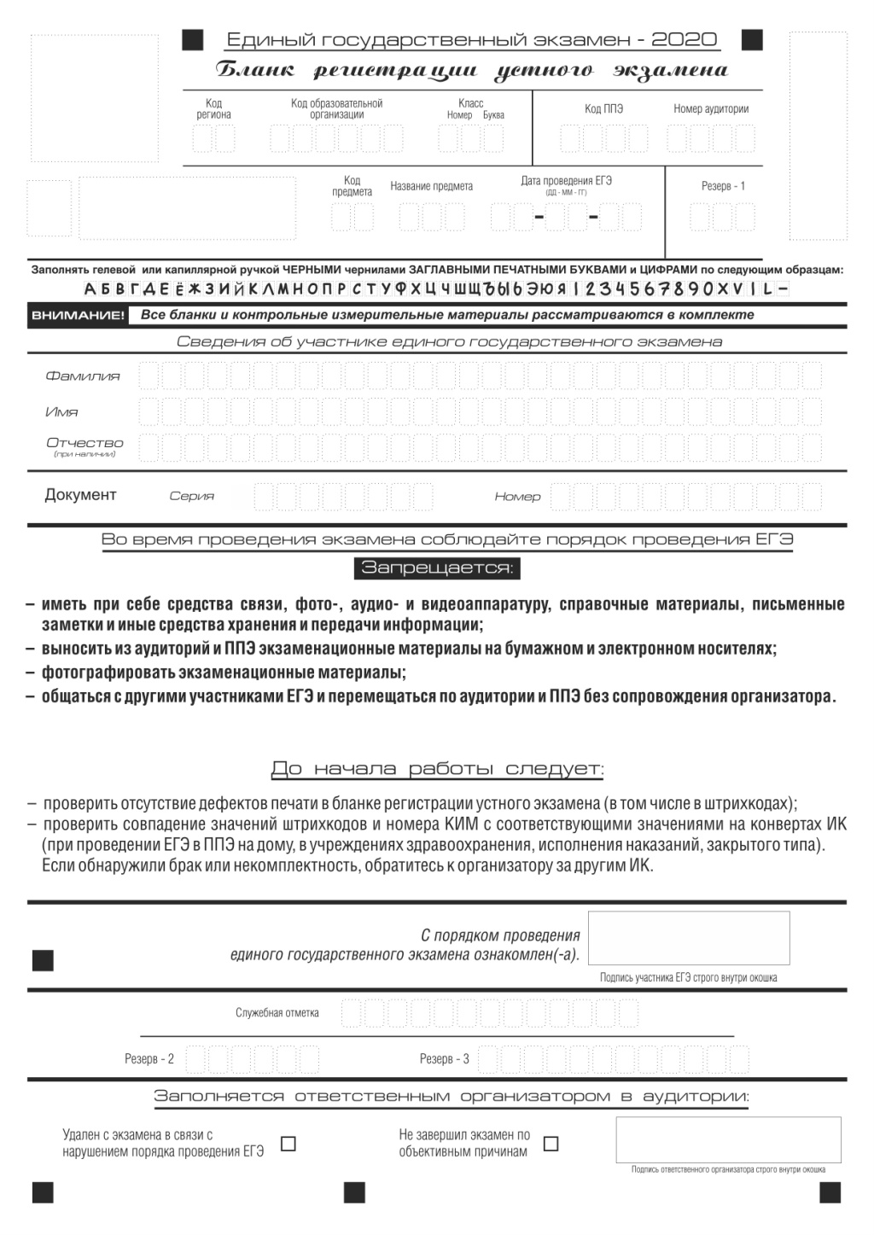

Рис 17. Бланк регистрации устного экзамена

Бланк регистрации устного экзамена заполняется так же, как и обычный бланк регистрации (см. п. 3.3). В поле «Номер аудитории» указывается номер аудитории проведения устного экзамена. Служебные поля «Резерв-1», «Резерв-2» и «Резерв-3» не заполняются.

Приложение 1. Примерный перечень часто используемых документов, удостоверяющих личность, при проведении ЕГЭ

Документы, удостоверяющие личность граждан Российской Федерации

1. Паспорт гражданина Российской Федерации, удостоверяющий личность гражданина Российской Федерации на территории Российской Федерации (форма 2П «Временное удостоверение личности гражданина Российской Федерации»);
2. Паспорт гражданина Российской Федерации для выезда из Российской Федерации и въезда в Российскую Федерацию, удостоверяющий личность гражданина Российской Федерации за пределами территории Российской Федерации (заграничный) (используется при проведении ЕГЭ в ППЭ, расположенных за пределами территории Российской Федерации);
3. Дипломатический паспорт;
4. Служебный паспорт;
5. Удостоверение личности военнослужащего;
6. Временное удостоверение личности гражданина Российской Федерации, выдаваемое на период оформления паспорта.

Документы, удостоверяющие личность иностранных граждан

1. Паспорт иностранного гражданина либо иной документ, установленный федеральным законом или признаваемый в соответствии с международным договором Российской Федерации в качестве документа, удостоверяющего личность иностранного гражданина^{[1]};
2. Разрешение на временное проживание;
3. Вид на жительство;
4. Иные документы, предусмотренные федеральным законом или признаваемые в соответствии с международным договором Российской Федерации в качестве документов, удостоверяющих личность лица без гражданства.

Документы, удостоверяющие личность лица без гражданства

1. Документ, выданный иностранным государством и признаваемый в соответствии с международным договором Российской Федерации в качестве документа, удостоверяющего личность лица без гражданства;
2. Разрешение на временное проживание;
2. Вид на жительство;
3. Иные документы, предусмотренные федеральным законом или признаваемые в соответствии с международным договором Российской Федерации в качестве документов, удостоверяющих личность лица без гражданства^{[2]}.

Документы, удостоверяющие личность беженцев

1. Удостоверение беженца.
2. Свидетельство о рассмотрении ходатайства о признании гражданина беженцем на территории Российской Федерации.
3. Свидетельство о предоставлении временного убежища, выдаваемое одному из родителей несовершеннолетнего.

[1] Пункт 1 статьи 10 Федерального закона от 25 июля 2002 г. № 115-ФЗ «О правовом положении иностранных граждан в Российской Федерации» (Собрание законодательства Российской Федерации, 2002, № 30, ст. 3032).
[2] Пункт 2 статьи 10 Федерального закона от 25 июля 2002 г. № 115-ФЗ «О правовом положении иностранных граждан в Российской Федерации» (Собрание законодательства Российской Федерации, 2002, № 30, ст. 3032).

